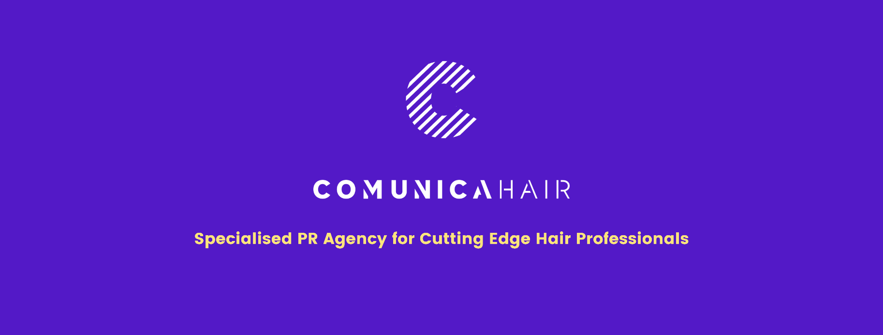

Para más información, por favor contacta con Marta de Paco
móvil o +34 670 780 664 y por email
press@comunicahair.com

Importante:
Estas imágenes solo están disponibles para contenido editorial y redes sociales.
Los créditos deben ser incluidos.
Se espera la notificación de su publicación.

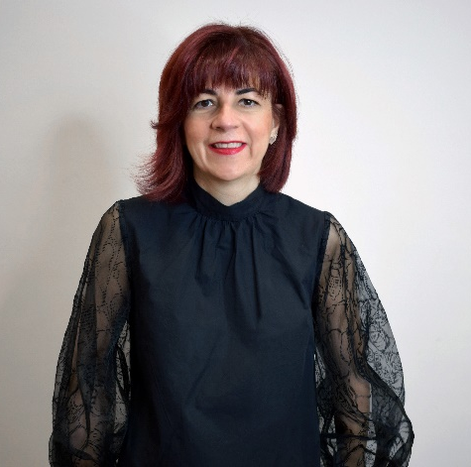
GEMA MORENO
KONTEXT Collection

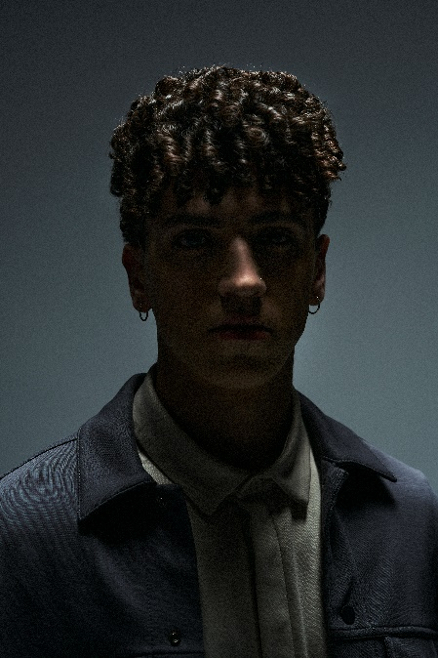
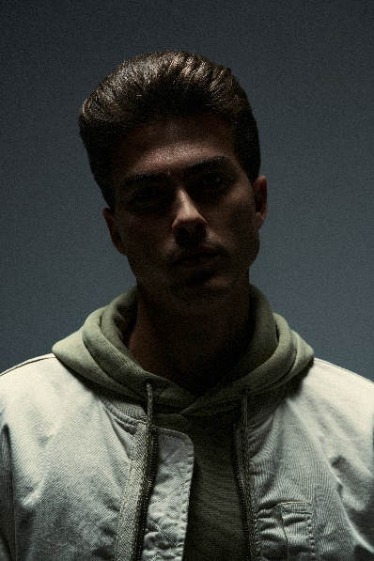
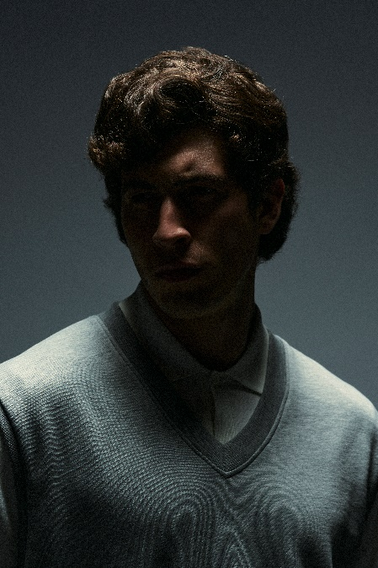
Peluquería: Gema Moreno @gema_moren
Peluquería Instagram: @antonioeloypro
Asistentes Peluquería: Dioni Martínez @diomartinezgon
Álvaro Sánchez @alvarosamchez_
Fotografía: Edu Gómez @edugomez
Retouche: Edu Gómez @edugomez
Maquillaje: Lulú Pérez @_luluperez_
Estilismo: Álvaro De Olmedo @alvarodeolmedo
Modelos: Carlos Lara Herrera @carloslaraherrera
Alejandro Fernández Gálvez @alexfernandexweb
Aaron Román Velasco @sinakabeats
Sergio Adrián Buitrago García @se.buitrago
Productos: Revlon Professional @ revlonprofessional_es
American Crew @americancrew_spain
Autor Vídeo: Info del Media @infodelmedia

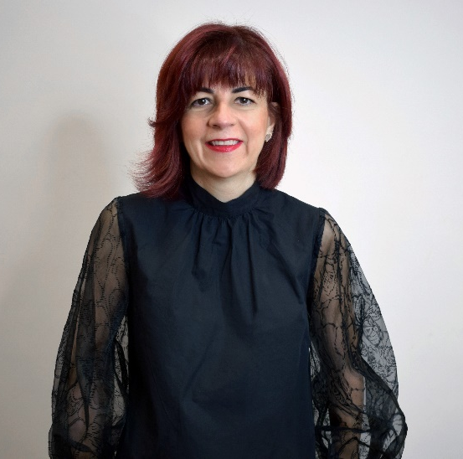
GEMA MORENO
KONTEXT Collection

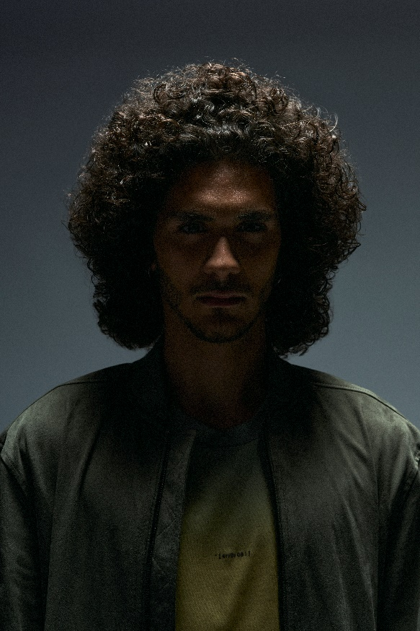

A lo largo de la historia contemporánea, el cine y la televisión han sido el referente en imagen y estilo, reflejando el gusto estético del momento y del pasado.
"Kontext" es la palabra que da nombre a esta colección, inspirada en series de televisión como "Hollywood", "Riverdale", "Élite" y "Perdidos". En ellas se incluyen a personajes eclécticos, pero modernos e inconformistas que quieren romper con lo establecido y reescribir una historia nueva donde ellos sean los protagonistas.
Las texturas del cabello se trabajan para enfatizar la belleza de su naturaleza, pero no se olvidan de lo estético con volúmenes que permiten hacerse presentes y no pasar desapercibidos. La luz, con un efecto claroscuro, deja que sea la silueta, los contornos, lo que destaca de cada imagen.

